Электронное портфолио обучающегося
Инструкция для куратора

1. Общие сведения о портфолио
В университете разработана и внедрена система электронного портфолио обучающегося на базе системы управления обучением (СУО) и доступна с сайта университета по следующем пути Сервисы / Система управления обучением / Личный кабинет студента / Портфолио. Реализация ЭП на базе СУО предъявляет ко всем пользователям системы ЭП обязательное требования - наличие учетной записи в учебном сегменте локальной вычислительной (ЛВС) сети университета.

Система электронного портфолио (ЭП) обучающегося является отдельным курсом в СУО, содержащим требуемые по нормативным документам разделы:
- учебная деятельность;
- научно-исследовательская и проектная деятельность;
- общественная деятельность;
- спортивная деятельность.

Каждый из перечисленных выше разделов представляет собой элемент "База данных", который позволяет собирать информацию и осуществлять поиск по ней. Также имеется возможность экспорта собранной информации в формате электронной таблицы (LibreOffice Calc или Microsoft Office Excel) для последующего анализа.

Общий вид пиктограмм разделов представлен на приведенном ниже рисунке.
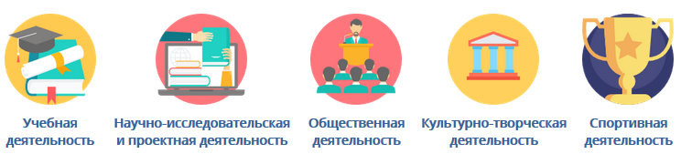

В ЭП выделяются следующие роли: обучающийся, куратор, ответственный на факультете/институте. Обучающиеся получают доступ к портфолио путем самозаписи (регистрации) в нем с использованием кодового слова группы (получить можно у куратора академической группы). Кураторы получают доступ к системе ЭП с использованием кодового слова куратора (получить можно в деканате факультета или директорате института).

2. Работа с портфолио

2.1. Алгоритмы работы куратора
Цель: Контроль корректности заполнения профилей обучающихся. Модерация вносимых обучающимися сведений об их достижениях, одобрение и при необходимости удаление недостоверных данных.

2.2.1 Регистрация в электронном портфолио куратора
- Получите кодовое слово куратора (деканат факультета или директорат института).
- Перейдите на сайт системы управления обучением (сайта университета / Сервисы / Система управления обучением / Вход).
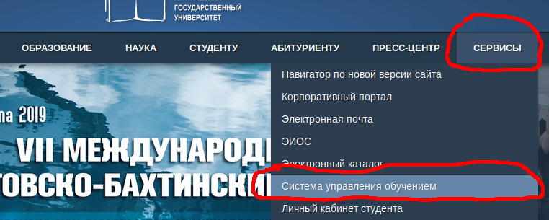

- Перейдите в раздел электронного портфолио в системе управления обучением (Личный кабинет/Портфолио).
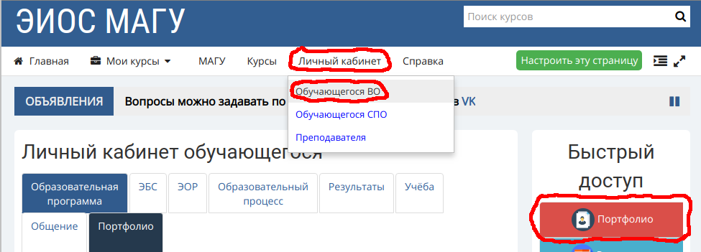

- Введите кодовое слово куратора в одноименное поле и активируйте регистрацию с помощью кнопки Записаться на курс.
Если у вас нет поля для ввода кодового слова, то вас уже включили в группу кураторов. Повторный ввод не требуется
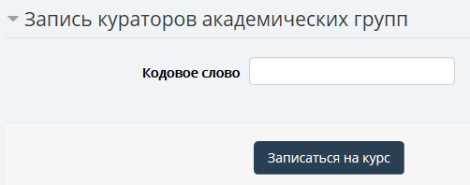

2.2.2. Модерация внесенной обучающимися информации
- Перейдите в один из разделов ЭП, например Учебная деятельность.
- Выберите свою группу в раскрывающемся списке Изолированные группы.
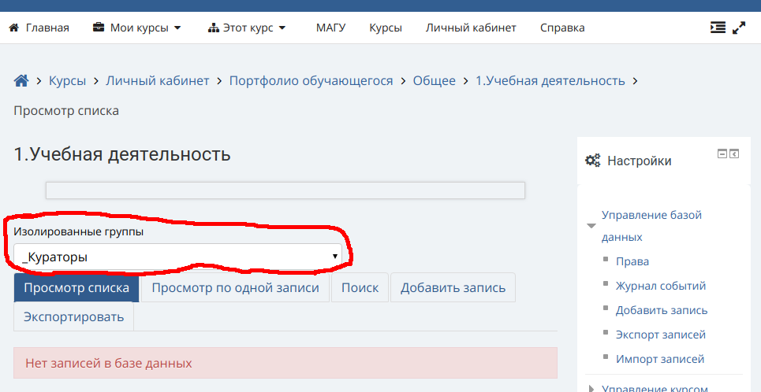

- Переключитесь в режим работы Просмотр по одной записи с помощью одноименной кнопки.
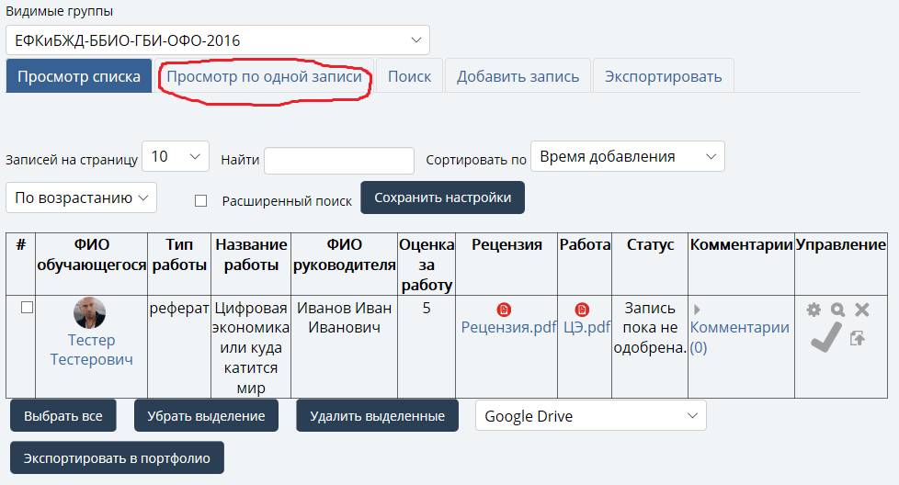
- Проверьте внесенную обучающимся информацию, удостоверьтесь в том, что прикрепленные файлы являются подтверждением внесенных сведений:
- если внесенные обучающимися сведения достоверны, то одобрите их соответствующей кнопкой (цифра 1 на рис. ниже) и поставьте оценку (цифра 2 на рис. ниже)
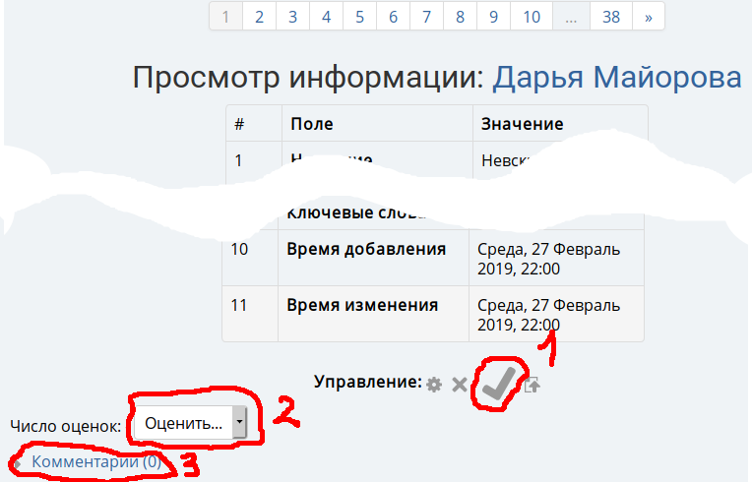
- если внесенные данные не корректны, то напишите комментарий обучающемуся (цифра 3 на рис. выше).
- Дополнительные возможности:
- Экспортировать внесенную информацию из любого раздела портфолио (Раздел портфолио/Экспортировать).
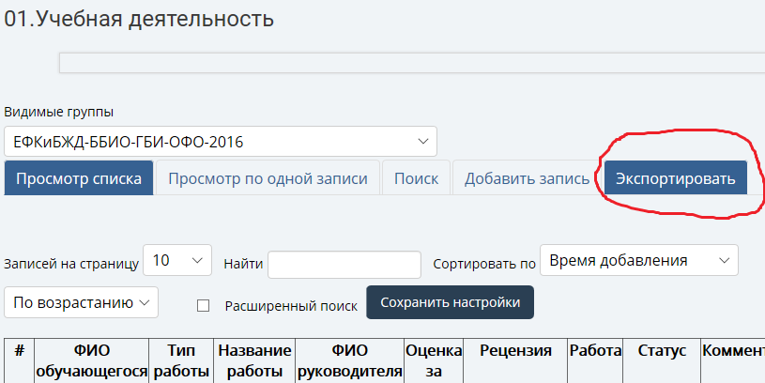
- Вы можете просмотреть результаты заполнения портфолио в оценочной ведомости (Этот курс/Оценки).
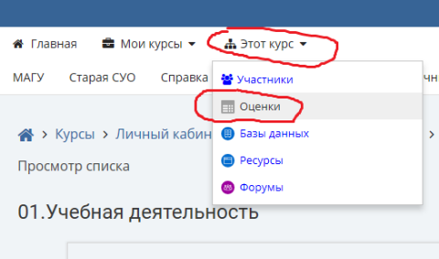

Если вы списке выбрана группа “_Кураторы”, то скорее всего вы ничего не увидите до тех пор, пока не выберите свою группу. Также в этом списке будуту представлены ваши остальные группы.
Можно выставлять любую оценку из доступного диапазона больше нуля. Это необходимо для того, чтобы в отчетной ведомости отображался “рейтинг студентов”. В силу архитектурных особенностей портфолио при формировании рейтинга учитывается только количество записей, которые сделал студент во всех разделах портфолио.

